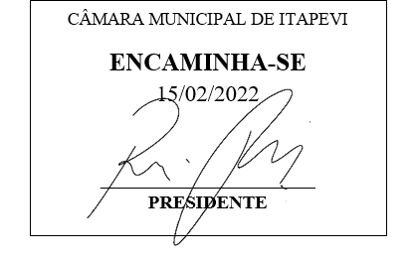

INDICAÇÃO Nº 945/2022

Súmula: - Solicita providências do Executivo, junto a Secretaria de Infraestrutura e Serviços Urbanos, para que seja providenciada a limpeza do terreno localizado na Rua Rosangela Mariana de Lima, altura do n° 28- Jardim Rosemary.

INDICO à Mesa, na forma regimental vigente, seja oficiado ao Excelentíssimo Senhor Igor Soares Ebert, Prefeito Municipal, para que seja providenciada a limpeza na calçada localizada na Rua Rosangela Mariana de Lima, altura do n° 28- Vila Aurora.

Justificativa

Senhor Presidente: -
Senhores Vereadores: -
Senhoras Vereadoras: -

Trata-se de uma solicitação dos munícipes, para que realizem a limpeza do referido terreno de propriedade da Prefeitura de Itapevi. Pois os mesmos estão impossibilitados de transitar devido a vegetação que está altaada após a poda das mesmas.
Os Munícipes têm que transitar pela rua, deixando-os até em risco por ter que sair da calçada devido a vegetação que atrapalha a movimentação dos pedestres. Além da propagação de insetos e escorpiões que estão aparecendo nas residências vizinhas devido a esses transtornos.
Aguardamos um retorno, certos da costumeira compreensão de Vossa Senhoria, aproveitamos o ensejo para renovar votos de elevada estima e consideração.

Sala das Sessões Bemvindo Moreira Nery, 25 de Janeiro de 2022.

